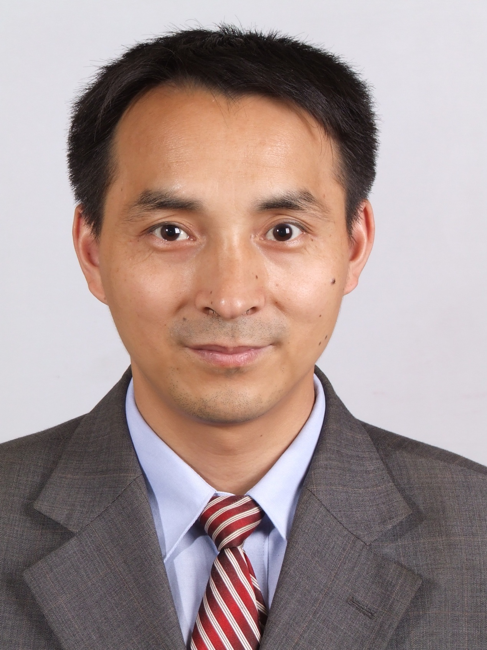
李广，男，1971年出生，物理与材料科学学院教授。自2007年加入安徽大学以来，全身心投入教学、科研和学院管理工作（2010-2018，分管研究生教育、科研和学科学位点建设工作）。该同志始终坚持教学第一线，长年利用午休时间辅导学生，细致解答他们在学习方面遇到的问题，引导如何学好物理专业课程。帮助和引导有志于从事科学研究的高年级本科生规划和选择科研方向，努力推荐他们进一步深造学习。2014年度被评为安徽大学最受大学生欢迎的十大教师，2014、2016年两次获安徽大学“教书育人先进工作者”称号。指导本科生发表学术论文5篇，其中中科院二区以上论文3篇；培养硕士研究生20位，其中8位同学由于科研成果较为突出获得研究生国家奖学金和学业奖学金。主持国家级科研项目5项，以第一作者或通讯作者发表SCI论文90余篇，其中JCR大类一区论文16篇，大类二区论文17篇（含自然指数1篇），论文被他引用1500余次。2013年获安徽省科学技术奖二等奖1项（排名第二），2015年获第五批安徽省学术和技术带头人称号。

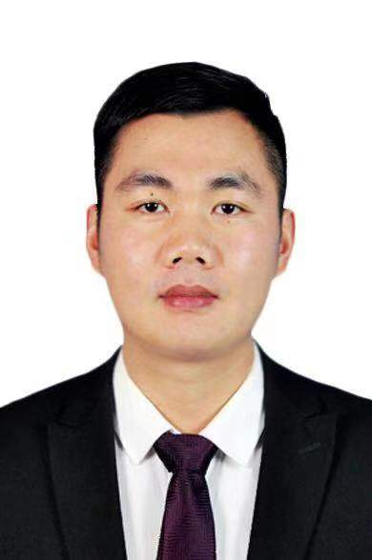
叶守东，男，1986年出生，生命科学学院副教授，省自然科学基金杰出青年基金获得者，省干细胞学会理事。自2014年进入安徽大学工作以来，立德树人，兢兢业业，潜心治学，2018年被学生评选为“安徽大学感念师恩—我最喜爱的老师”。面向本科生开设并主讲全英文专业核心课，指导他们参加安徽省第五届“互联网+”大学生创新创业大赛荣获金奖、获批5项大学生科研及创业项目、在SCI期刊上发表论文2篇。指导5名研究生获得国家奖学金、1人获得省普通高等学校品学兼优毕业生称号，4人获得“三好学生”称号。科研成果突出，以第一或通讯作者身份在EMBO J和Nature Communications等期刊上发表SCI论文17篇，其中，JCR二区以上论文13篇，影响因子>10分的论文两篇，自然指数期刊收录论文4篇，TOP期刊收录论文6篇；申请国家专利3项；主持国家自然科学基金2项、省自然科学基金2项以及其它校企联合、开放基金等项目累计10余项。担任Nature Communications等知名期刊的特邀审稿人。

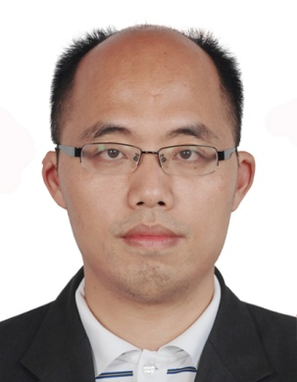
周泽将，男，1983年出生，商学院教授，2016年入选全国会计领军后备人才(学术类)，2017年入选第十一批省学术与技术带头人后备人选，2018年入选青年皖江学者，2019年获高等学校学科(专业)拔尖人才学术资助。该同志在教学和科研工作中表现突出，指导多名本科生和硕士生进入南京大学、中国人民大学、武汉大学、厦门大学等知名高校深造，担任多项国家级和省级大学生创新创业训练项目的指导教师，大力培养青年教师以促进学科发展，主持国家自然科学基金项目2项和省部级课题4项，科研成果先后获得省优秀社会科学成果二等奖、财政部中国会计学会优秀论文二等奖等，在《管理世界》《中国工业经济》《会计研究》等权威期刊以第一作者身份发表(含拟录用)学术论文多篇，其中人大复印资料全文转载15篇。据会计学术联盟发布的《中国会计学者国内期刊论文影响力排行榜(2006∼2018)》的统计数据显示，周泽将教授位列全国第48位、安徽省第2位。

